UBND PHƯỜNG HẢI CHÂU  TRƯỜNG THCS TRƯNG VƯƠNG | HƯỚNG DẪN ÔN TẬP CUỐI KÌ I  NĂM HỌC 2025 – 2026  MÔN TOÁN - LỚP 9

1. Nội dung ôn tập: Từ tiết 1 đến tiết 55 trong phân phối chương trình.
2. Bài tập tham khảo:
Bài 1. Giải các phương trình sau
a) $\left(4x−5\right)\left(6x+4\right)=0$ b) ${\left(2x+1\right)}^{2}−3x\left(x+5\right)=x^{2}−6x−10$.
c) ${\left(3x−2\right)}^{2}−25=0$ d) ${\left(3−x\right)}^{2}−{\left(2x−7\right)}^{2}=0$.
Bài 2. Giải các phương trình sau
a) $\frac{4}{x−1}=\frac{9}{x^{2}−1}+\frac{3}{x+1}$ b) $\frac{12}{1−9x^{2}}=\frac{1−3x}{1+3x}−\frac{1+3x}{1−3x}$.
Bài 3. Giải các bất phương trình
a) $2x^{2}+1>2\left(5x−1\right)−x\left(3−2x\right)$ b) ${\left(x+1\right)}^{2}−3x−2<x^{2}+x$.
Bài 4. Giải các bất phương trình sau
a) $\frac{x−5}{3}≤1+\frac{x+3}{2}$ b) $\frac{x−4}{−3}≥\frac{x−5}{2}$.
Bài 5. Tìm điều kiện xác định của các biểu thức
a) $\sqrt{3x−6}$ b) $\frac{2x−11}{\sqrt{−10x+5}}$ c) $\sqrt{x}+5\sqrt{3−2x}$
Bài 6. Tính giá trị các biểu thức
a) $\sqrt{3^{2}}+\sqrt{{\left(−5\right)}^{2}}+\sqrt{{\left(\frac{1}{3}\right)}^{2}}$ b) $\sqrt{25}+\sqrt{3^{2}+4^{2}}+\sqrt{\frac{9}{4}}$
c) $\left(\sqrt{\frac{81}{4}}−\sqrt{\frac{25}{9}−1}\right)\left(1+\sqrt{0,25}\right)$ d) $\left(\sqrt{36}−\sqrt{16}\right):\sqrt{\frac{49}{9}}$.
Bài 7. Rút gọn các biểu thức
a) $\left(\frac{\sqrt{15}−\sqrt{3}}{\sqrt{5}−1}−\frac{2\sqrt{3}−2}{\sqrt{3}−1}\right)\left(\sqrt{3}+2\right)$
b) $\left(\frac{\sqrt{6}−\sqrt{2}}{\sqrt{3}−1}+\frac{\sqrt{10}−\sqrt{15}}{\sqrt{2}−\sqrt{3}}\right)\left(\sqrt{5}−\sqrt{2}\right)$
Bài 8. Rút gọn các biểu thức
a) $\sqrt{{\left(1−\sqrt{3}\right)}^{2}}−\sqrt{3}$ b) $\sqrt{6+4\sqrt{2}}+\sqrt{11−6\sqrt{2}}$
Bài 9. Trục căn thức ở mẫu
a) $\frac{2}{1−\sqrt{3}}$ b) $\frac{1+\sqrt{2}}{1−\sqrt{2}}$ c) $\frac{\sqrt{5}−2}{3\sqrt{5}+2}$ d) $\frac{\sqrt{2}}{{\left(1−\sqrt{3}\right)}^{2}}$.
Bài 10. Rút gọn các biểu thức
a) $\frac{a+\sqrt{ab}}{\sqrt{a}+\sqrt{b}} \left(a>0,b>0\right)$ b) $\frac{1−a}{1+\sqrt{a}} \left(a≥0\right)$
c) $\frac{1−8a\sqrt{a}}{1−2\sqrt{a}} \left(a≥0,a≠\frac{1}{4}\right)$
d) $\left(1+\frac{a+\sqrt{a}}{\sqrt{a}+1}\right).\left(1−\frac{a−\sqrt{a}}{\sqrt{a}−1}\right) \left(a≥0,a≠1\right)$
e) $\frac{a}{b}\sqrt{\frac{b^{4}}{25a^{2}}}+\frac{b^{3}}{2a^{2}}\sqrt{\frac{4a^{4}}{{10}^{2}b^{4}}}$ (với $a>0$ và $b≠0$).
Bài 11. Giải các hệ phương trình sau:
a) $\left\{\begin{matrix}3x−2y=11 \\ x+2y=9\end{matrix}\right.$ b) $\left\{\begin{matrix}2x+y=5 \\ 5x−2y=8\end{matrix}\right.$ c) $\left\{\begin{matrix}4x+3y=11 \\ 4x−y=7\end{matrix}\right.$.
Bài 12. Một hình chữ nhật có chu vi là 70 m, nếu giảm chiều rộng đi 3 m và tăng chiều dài 5 m thì diện tích hình chữ nhật không đổi. Hãy tìm chiều rộng và chiều dài của hình chữ nhật đã cho.
Bài 13. Một mảnh vườn hình chữ nhật có chu vi bằng 90 m và chiều dài lớn hơn chiều rộng 5 m. Tính chiều dài và chiều rộng của mảnh vườn.
Bài 14. Để hoàn thành một công việc, nếu hai tổ cùng làm chung thì hết 6 giờ. Sau 2 giờ làm chung thì thì tổ hai được điều đi làm việc khác, tổ một tiếp tục làm và đã hoàn thành công việc còn lại trong 10 giờ. Hỏi nếu làm riêng thì mỗi tổ sẽ hoàn thành công việc này trong thời gian bao nhiêu?
Bài 15. Một xe máy đi từ bến xe Quãng Ngãi đi Huế lúc 7h00, đến 8h00 một xe ô tô cũng xuất phát từ bến xe Quãng Ngãi đi Huế với vận tốc lớn hơn vận tốc xe máy là 20km/h và đuổi kịp xe máy sau 2 giờ xuất phát. Tính vận tốc mỗi xe.
Bài 16. Trong một kỳ thi, hai trường A, B có tổng cộng 350 học sinh dự thi. Kết quả là hai trường có tổng cộng 338 học sinh trúng tuyển. Tính ra thì trường A có 97% và trường B có 96% học sinh dự thi trúng tuyển. Hỏi mỗi trường có bao nhiêu thí sinh dự thi?
Bài 17. Có hai thùng đựng dầu, thùng thứ nhất đang chứa 25 lít dầu và thùng thứ hai đang chứa 20 lít dầu. Nếu đổ dầu từ thùng thứ hai sang cho đầy thùng thứ nhất thì số dầu còn lại trong thùng thứ hai bằng $\frac{1}{6}$ thể tích của nó. Nếu đổ dầu từ thùng thứ nhất sang cho đầy thùng thứ hai thì số dầu còn lại trong thùng thứ nhất bằng $\frac{3}{8}$ thể tích của nó. Tính thể tích của mỗi thùng.
Bài 18. Một ngân hàng đang áp dụng lãi suất gửi tiết kiệm kì hạn 1 tháng là 0,4%/ tháng. Hỏi nếu muốn có số tiền lãi hằng tháng ít nhất là 3 triệu đồng thì số tiền gửi tiết kiệm ít nhất là bao nhiêu (làm tròn đến triệu đồng)?
Bài 19. Người ta dùng một loại xe tải để chở sữa tươi cho một nhà máy. Biết mỗi thùng sữa nặng trung bình 10 kg. Theo khuyến nghị, trọng tải của xe (tức là tổng khối lượng tối đa cho phép mà xe có thể chở) là 5,25 tấn. Hỏi xe có thể chở được tối đa bao nhiêu thùng sữa như vậy, biết bác lái xe nặng 65 kg?
Bài 20. Cho tam giác $ABC$ vuông tại $A$, $AB=3$ cm, $AC=6$ cm, đường cao $AH$ ($H∈BC$).
a) Tính số đo các góc $B$ và $C$ của tam giác $ABC$ (làm tròn đến độ).
b) Gọi $M$ là trung điểm $BC$, đường thẳng qua $M$ và vuông góc $AC$ cắt $AC$ tại $E$, cắt $AH$ tại $F$. Tính $MH$, $ME$ và $MF$ (làm tròn đến chữ số thập phân thứ ba).
Bài 21. Giải tam giác $ABC$ vuông tại $A$ trong các trường hợp sau (góc làm tròn đến độ, độ dài làm tròn đến chữ số thập phân thứ hai)
a) $AB=12 cm, AC=9cm$ b) $BC=10 cm$ và $\hat{ABC}=54​^{∘}$.
Bài 22.
a) Tính góc $α$ (làm tròn đến độ) tạo bởi tia nắng mặt trời với mặt đất trong hình 1.
b) Một con đò qua sông bị dòng nước đẩy lệch so với phương ngang một góc $α$ như hình 2. Tính góc lệch $α$ (làm tròn đến độ).
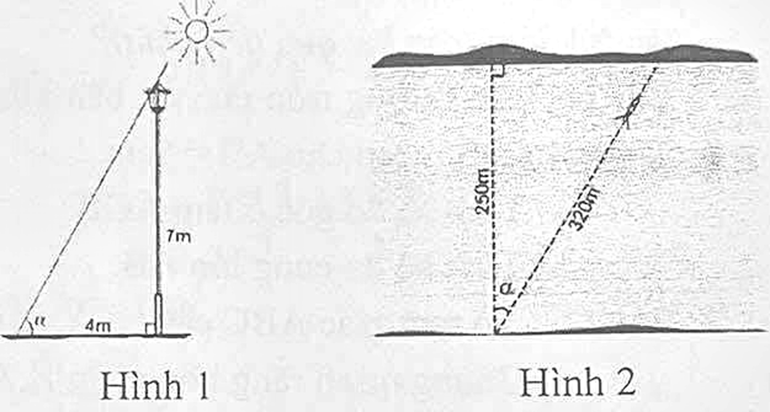
Bài 23. Từ vị trí $A$ ở phía trên một tòa nhà có chiều cao $AD=68m$, bác Duy nhìn thấy vị trí $C$ cao nhất của một tháp truyền hình, góc tạo bởi tia $AC$ và tia $AH$ theo phương nằm ngang là $\hat{CAH}=43​^{∘}$. Bác Duy cũng nhìn thấy chân tháp tại vị trí $B$ mà góc tạo bởi tia $AB$ và tia $AH$ là $\hat{BAH}=28​^{∘}$, điểm $H$ thuộc đoạn thẳng $BC$. Tính khoảng cách $BD$ từ chân tháp đến chân tòa nhà và chiều cao $BC$ của tháp truyền hình (làm tròn kết quả đến chữ số thập phân thứ hai, đơn vị độ dài là mét)
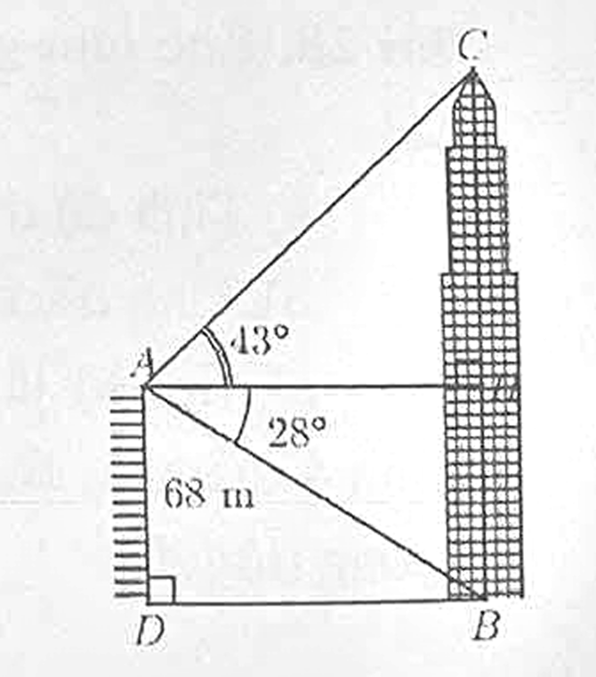
Bài 24. Hai con thuyền $P$ và $Q$ cách nhau 300m và thẳng hàng với chân $B$ của tháp hải đăng ở trên bờ biển (hình vẽ bên dưới). Từ $P$ và $Q$ người ta nhìn thấy tháp hải đăng dưới các góc $\hat{BPA}=14​^{∘}$ và $\hat{BQA}=42​^{∘}$. Đặt $h=AB$ là chiều cao của tháp hải đăng.
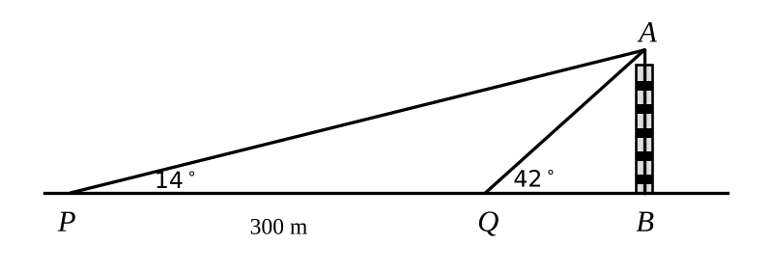
a) Tính $BQ$ và $BP$ theo $h$.
b) Tính chiều cao của tháp hải đăng (kết quả làm tròn đến hàng phần mười).
Bài 25. Hai chiếc tàu X1 và X2 cùng xuất phát tại vị trí $A$ trên biển và đi thẳng theo hai hướng tạo với nhau một góc bằng $120​^{∘}$ (như hình vẽ) với tốc độ lần lượt là 20 hải lý/giờ và 25 hải lý/giờ. Sau 2 giờ di chuyển thì tàu X1 bị hỏng máy và dừng lại tại vị trí $B$, tàu X2 đến vị trí $C$. Sau khi được tàu X1 thông báo cứu hộ, tàu X2 đã di chuyển thẳng từ $C$ đến $B$ với tốc độ như ban đầu để cứu hộ tàu X1. Hỏi sau bao lâu thì tàu X2 đến được vị trí của tàu X1 (làm tròn kết quả đến phút)?
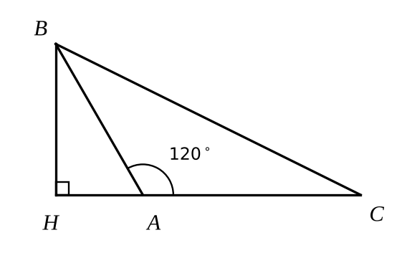
Bài 26. Cho đường tròn tâm $O$, bán kính $R=5$ cm. Gọi $A,B$ là hai điểm thuộc đường tròn $\left(O\right)$ sao cho $AB=5cm$.
a) Tính số đo góc ở tâm $AOB$.
b) Tính số đo cung lớn $AB$.
Bài 27. Cho tam giác $ABC$ cân tại $A$, hai đường cao $BD$ và $CE$ cắt nhau tại $H$.
a) Chứng minh rằng bốn điểm $B,C,D$ và $E$ cùng thuộc một đường tròn.
b) Lấy điểm $I$ đối xứng với $H$ qua $D$, điểm $K$ đối xứng với $H$ qua $E$. Chứng minh bốn điểm $I,K,D,E$ cùng thuộc một đường tròn.
Bài 28. Cho tam giác $ABC$ vuông tại $A$ có $AB=5cm$, $BC=13cm$, đường cao $AH$.
a) Tính độ dài $AH$; các góc $B$, góc $C$ (làm tròn đến phút).
b) Tính các tỉ số lượng giác của góc $BAH$.
c) Gọi $M$ là trung điểm trên $AC$, $N$ là hình chiếu của $M$ lên $BC$. Chứng minh 4 điểm $A,B,N,M$ cùng thuộc một đường tròn. Chỉ ra tâm và bán kính của đường tròn đó.
Tổ trưởng chuyên môn Nhóm trưởng
Nguyễn Văn Bảy Lê Thị Mai Thảo

